Дата проведение: 30 октября 2013 год
Группа: 2\1
Тема урока: «Хэллоуин»
Место проведение: ГБОУ НОШ №15, кабинет английского языка
Цели: познакомить детей c культурой стран изучаемого языка, заложить основы уважительного отношения к чужой (иной) культуре.
Образовательные:
повысить интерес к предмету и положительной мотивации к изучению иностранного языка; расширить кругозор учащихся; создание дополнительных условий для речевого общения учащихся вне урока; развитие межпредметных связей.
Воспитательные:
развитие творческих способностей учащихся с разным уровнем подготовки;
воспитание уважительного отношения к культуре страны изучаемого языка;
Развивающие:
формирование и развитие учебно-интеллектуальных умений и навыков (абстрагирование, сравнение, анализ, синтез, логика); развитие памяти, внимания, воображения, наблюдательности; развитие компенсаторных умений.
Личностно-ориентированные:
Способствовать развитию умения сопоставлять факты, развивать исследовательские и творческие навыки, создать условия для повышения интереса к изучаемому материалу, создать условия для развития навыков общения и совместной деятельности
Тип занятий: урок соревнование
Форма работы: коллективная, групповая, индивидуальная
Методы работы: демонстрационный метод, словесный, наглядный познавательные игры, создание ситуации занимательности, успеха;
Оснащение урока: затемнение на окнах классного кабинета, раздаточные материалы, ноутбук, плакаты с изображениями нечистых сил, атрибуты и символами нечистой силы: черной кошки, ведьм, летучих мышей, приведении, тыквы; Маски: франкенштейна, приведений, ведьм, вампиров, мумий; Тыква с прорезями в форме глаз, носа и рта, с горящей свечой внутри;

Содержание мероприятий
- Организационный момент
  - Приветствие
  - Речевая зарядка
- Основная часть
  - Сообщение темы мероприятия, лексический материал по теме занятия
  - Речевой материал по теме
  - Физ. минутка
- Заключительная часть
  - Работа с раздаточным и демонстрационным материалом;
  - Закрепление пройденного материала в виде игр, речевых
ситуаций.
  - Рефлексия
  - Подведение итогов
Предварительная подготовка: За неделю до мероприятия учащие заранее ознакомлены об истории этой традиции, уходящей корнями в далекое прошлое. Воспитанники узнают, что это не просто охота за сладостями, нарядившись в костюмы темных сил и всякой не чисти, не просто истории-страшилки, призванные напугать, а обряд, имеющий языческие корни. На уроках в качестве фонетической и языковой зарядки заучиваются традиционные рифмовки.
Учащиеся заранее готовят костюмы, маски. Заранее учитель готовит задания для учащихся, оформляет кабинет, расставляет парты для работы в группах, проводится жеребьевка, и группы делятся на две команды по 8 воспитанников, придумывают название, девиз, готовят эмблемы, учат песни на английском языке. Перед уроком оформляются кабинет плакатами и рисунками по тематике праздника, расставляются столы для игры по командам, готовят фонарь из тыквы.

Памятка для участников:
1. Праздник Halloween символизирует борьбу добра и зла.
2. В каждом из нас есть хорошие и плохие стороны характера, есть они и в тебе.
3. В каждом из нас, и в тебе тоже, постоянно происходит борьба и выбор между достойным и недостойным поступком, поведением, просто словом.
4. В каждом из нас есть боязнь, сомнения и страхи.
5. Подумай о борьбе, которая происходит внутри тебя.
6. Оставь все плохое и недоброе и войди в новый день без боязни и мучительных сомнений и только с добром.
Правила игры: Каждая команда имеет своего капитана, эмблему, название команды. Игра состоит из 5 этапов (конкурсов). За каждый правильный ответ команды награждаются команда «Pumpkins» получают картину тыквы, команда «Bats» получают картины летучих мышей. Кто больше соберет, та команда и побеждает.
Этапы игры:
1.Конкурс «Визитная карточка» (представление команд)- Visiting-card (presentation of teams)
2. Конкурс «Найди и обведи слова» по теме «Хэллоуин»
3. Конкурс “Halloween’s crossword”
4. Конкурс «Замри!»
5. Конкурс “Wrap up like a mummy”
Ход мероприятий
1. Организационный момент
Учащиеся садятся за парты по командам (2 команды по 8 человек). Педагог приветствует учащихся, кратко рассказывает о целях и ходе урока.
- Педагог: Добрый день, дорогие дети. Мы собрались здесь, чтобы отметить Halloween – один из самых интересных и любимых праздников. Каждый год 31 октября в Великобритании и США отмечается праздник Хэллоуин. Особенно дети любят этот праздник. Многие дети в масках и костюмах странных существ отправляются в школы и детские сады. А во второй половине дня дети в своих костюмах отправляются по домам «выпрашивать» сладости. Конечно, хозяйки к этому дню заранее запасаются чем-нибудь вкусным для этих гостей, но все же, придя в дом, полагается сказать: «Trick or treat», что примерно значит «Если не угостите, то мы вам насолим».
- Речевая зарядка:
- What date is it today?
- What day is it today?
- How many days in the week?
- How many days in the year?
- Do you like festivals?
- What is your favorite festival is?
- What are the most popular activities on Halloween?
- What is the origin of Halloween?
- What is trick-or-treating?
- What is jack-o'-lantern?
1.2. Сообщение темы мероприятия
I’m glad to see you! Let’s start our lesson. During our previous lessons you learnt about different British holidays: Christmas, Easter, New Year, St. Valentine’s Day and now we go on working with this topic. Let’s discuss another really interesting and unique British festival – “Halloween”. You will have a group game, do different tasks and collect points for right answers. In the end of the lesson the winners will light our jack-o-lantern.
Звучит музыка Р. Вагнера «Полет валькирий».
Halloween, Halloween, magic night!
We are glad and very bright.
We all glad and sing, recite.
Welcome! Welcome! Halloween night! Видео№1
Звучит песня M. Ryan Taylor “Five little pumpkins”
2. Основная часть:
Педагог: Давайте начнем нашу игру. Первый конкурс называется «Визитная карточка» (представление команд). Капитан команды «Pumpkins» представляет свою команду:
We are pumpkins big and round,  ( pupils show size with their arms)  Once upon a time we grew on the ground  (pupils point to the ground)  Now we have a mouth, two eyes, and a nose.  ( pupils point to their mouths, eyes and noses )  What are they for, do you suppose? (pupils shrug their shoulders) | 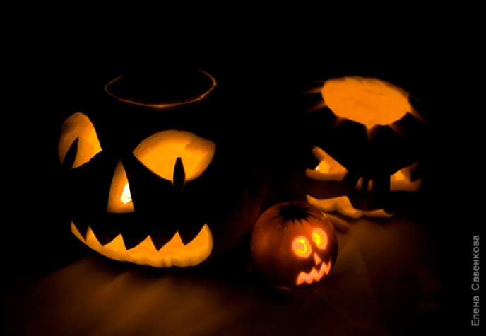
Педагог: А теперь команда «Bats»:
Bats are sleeping,  Bats are sleeping,  Upside down,  Upside down,  Sleeping in the morning sun,  Waiting for the night to come,  Then they'll fly all around,  Then they'll fly all around. | 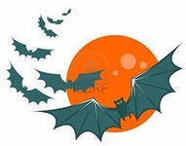

Педагог: Обе команды выступили великолепно по 1 картине и сладости.

Педагог: второй конкурс «Найди и обведи слова» по теме «Хэллоуин». Your task in our Halloween game is to find as many words as you can in this grid. There are 3 minutes for you to do the task.
Учитель раздает каждой команде одинаковые карточки (слова, зашифрованные в карточке – эта новая лексика по теме, с которой учащиеся работали на предыдущих 3-х уроках). Учащиеся ищут и отмечают слова в карточках в течение 3-х минут. Затем педагог проверяет выполнение задания, раздает картинки (у какой команды больше слов, та команда и побеждает).

Педагог: У команды «Pumpkins» всего лишь 5 слов отгадали, а команда «Bats» отгадали 10 слов. Значит у команды «Bats» уже два очка.
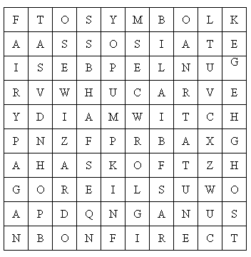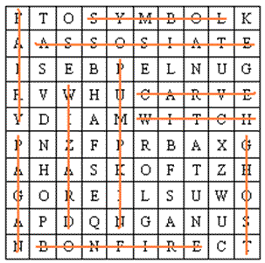

Педагог: Третий конкурс: «Halloween’s crossword»
“Halloween’s crossword” 1.«Holy evening» that takes place оn 31st October.2. A prank or joke.3. Something special that one can have as a present.4. A stick of wax with a string through the middle, which you burn togive light.5.The spirit of a dead person visible in some form to a living person.
Педагог: В этом конкурсе победила команда «Pumpkins». У команды «Pumpkins» уже 2 тыковки, и у команды «Bats» 2 летучих мышей.
Педагог: Праздник Хэллоуин – прекрасный повод подурачиться, покривляться. Давайте немножко разомнемся.
Проводится физкультминутка:
I clean my teeth, scrub- scrub- scrub.
I wash my hands, rub-rub-rub-rub.
I eat my jam, um-um-um-um.
I go to bed, creep-creep-creep-creep.
I am in bed. Fast, fast asleep.
Педагог: Четвертый конкурс называется «Замри!». У всех ведьм и колдунов есть заклинания. Как правило, говорят они их достаточно быстро, наверное, чтобы никто не догадался, какое у них заклятье. Вот и я сейчас достаточно быстро буду говорить вам заклинание, для этой игры мне нужны по одному участнику из каждой команды. Под музыку участники из каждой команды танцуют, когда произнесу заклинание и останавливаю музыку, вы должны замереть на одном месте, не двигаться до тех пор, пока один из участников не поддастся. Видео№2
Педагог: Выиграла команда «Bats» и заработали себе еще одну летучую мышь.
Педагог: Another competition is called: “Wrap up like a mummy”. Use toilet paper and wrap one or two members of your team in it. Whose mummies will be better? You have 10 minutes for this task.
Педагог: Time is up, whose mummy is better. Выиграла команда «Bats» и у них 3 летучих мышей. Видео №3.
Давайте подведем итоги, у команды «Pumpkins» - 3 тыквы, а у команды «Bats» 4 летучих мышей. Победила команда «Bats». Молодцы ребята. Вам предоставляется честь зажечь свечу и положить внутрь нашей тыквы.
Звучит музыка.
Педагог: Our party has come to its end. I hope you had great fun tonight. I’m sure you have learnt a lot about Halloween traditions and symbols and practiced in speaking English. Happy Halloween! Thank you. Goodbye.
Вот и подошёл к концу наш праздник, такой страшный и весёлый. И всё-таки не будем забывать, что в основе его лежит вера в добро и ожидание счастья. В каждом из нас есть хорошие и плохие стороны характера, есть они и в тебе. Подумай о борьбе, которая происходит внутри тебя. Оставь все плохое и недоброе и войди в новый день без боязни и мучительных сомнений и только с добром.
Звучит песня «What a wonderful world»
Использованные материалы:
- Бурова И. И. “British Festivals” (Серия “Just For Pleasure”) Издательство «Питер Пресс»; 2007 год.
- http://www.chitalnya.ru/ ;
- http://www.kidmusic.ru ;
- http://englishon-line.ru .
- http://www.maskarad.org/scenarii/halloween.html
- http://moikompas.ru/compas/hallouin
- http://www.solnet.ee/holidays/s18.html

